NOTA

- La solicitud se elabora “omitiendo los departamentos” y firmado por el alumno y colocando el nombre de quien firma el documento.
- Bajar formato de Internet en la Página de la UADY para el trámite de su Título: http://www.titulacion.uady.mx/index.php?s=req
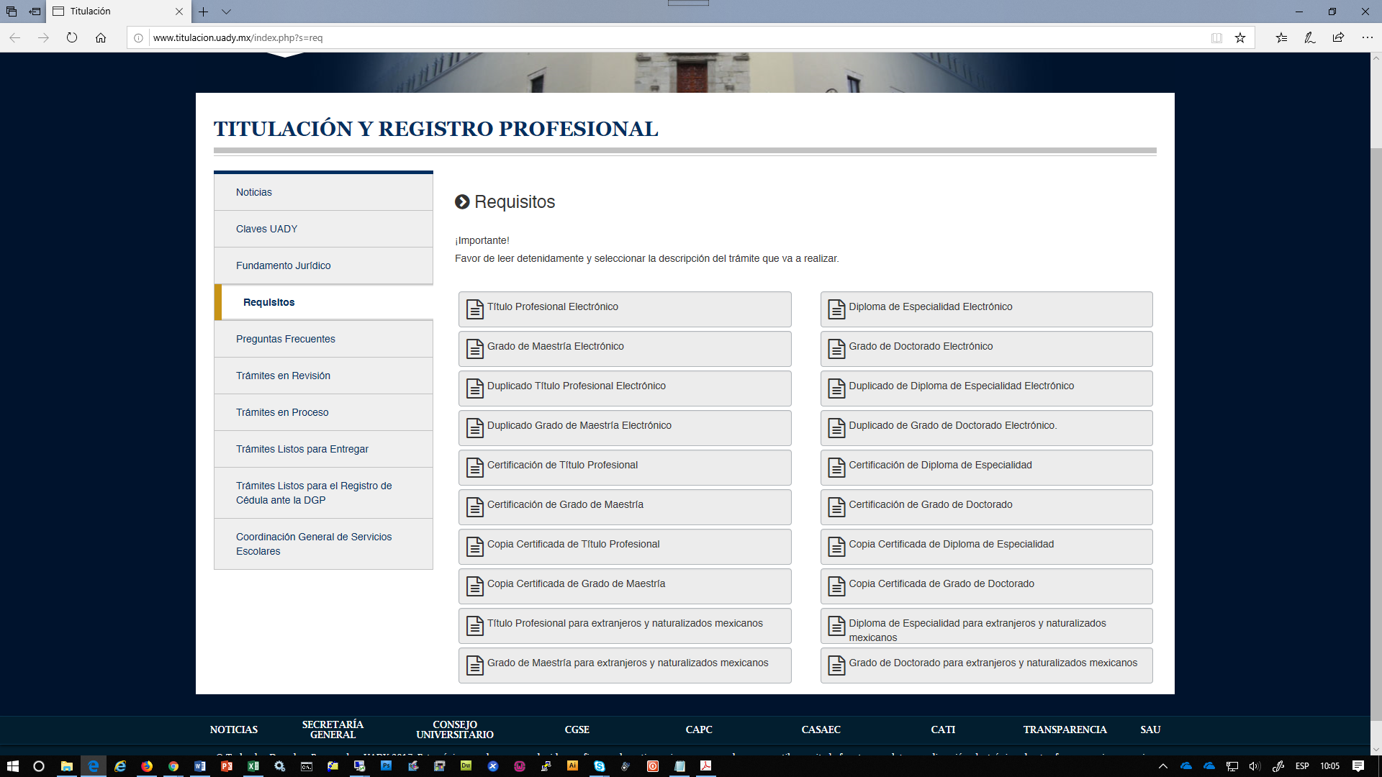

Nota: En caso de requerir la Representación Impresa del Título Electrónico, llenar solicitud de la UADY, podrás descargar la solicitud dando clic en el siguiente enlace o entregar la siguiente documentación:
Ψ Original del comprobante de pago de Derecho de Representación gráfica de título, diploma o grado. (1218 / UADY).
Ψ Cuatro fotografías tamaño mignón, no instantáneas, blanco y negro, papel mate y retoque, blusa o camisa blanca (sin escotes, ni tirantes, sin fleco, sin barba y sin lentes).
Ψ Original de la solicitud del trámite para la representación impresa del Título electrónico

Liga para descargar solicitud:
http://www.titulacion.uady.mx/formatos/Titulo_Profesional/Formato_UADY_Representacion_Impresa.pdf?v=20190114
SOLICITUD PARA EL EXAMEN PROFESIONAL DE LICENCIATURA

Mérida, Yuc., a de de 20__.

M.P.P.I. Jesús Esteban Sosa Chan
Director de la Facultad de Psicología
Universidad Autónoma de Yucatán

Me permito solicitar a usted, me sea concedido presentar el examen profesional en opción al título de Licenciado en Psicología, entregando a la Secretaría Administrativa la documentación correspondiente de acuerdo al artículo 54 del Reglamento de Inscripciones y Exámenes de la Universidad Autónoma de Yucatán.

Adjunto los siguientes documentos:
Ψ Constancia de prácticas profesionales.
Ψ Certificado de servicio social. (Sec. Acad)
Ψ Certificado de estudios completos de Licenciatura (Control Escolar)
Ψ Constancia de no adeudar libros en la biblioteca. (Biblioteca)
Ψ Recibo de haber cubierto la cuota que por titulación establece la facultad. (Caja de la Facultad)
Ψ Oficio en el que acredito haber cumplido con los requisitos académicos. (Sec. Acad)
Ψ Constancia de NO adeudar material didáctico ni de equipo usado durante mis
Estudios. (Sec. Acad)
Ψ Una copia fotostática de la CURP actualizada.
Ψ Derecho y pago de Examen Profesional. (179/UADY)
Ψ Derecho y pago del Certificado de Acta de Examen Profesional. (175/UADY)
Ψ Derecho y pago de Certificación de documentos. (184/UADY)
Ψ Acta de Nacimiento
Ψ Formato de UADY. http://www.titulacion.uady.mx/
Ψ Derecho y pago de Título Profesional electrónico (178/UADY)
Ψ Original del certificado de bachillerato (oficio de revalidación en caso necesario, con copias de antecedentes académicos)
Ψ Para los de Tesis, Monografías, Memorias son 4 ejemplares y 2 Cd’s que contenga
el archivo de tesis en Formato .pdf (Descargar el archivo en la página de la Facultad para
etiquetar sus CD’s y la caratula)

Atentamente

(Colocar nombre del alumno)

